Windows Server 2008 IIS 服务器安装与配置
装配置IIS:
(1) 运行“开始”–“程序”–“管理工具”–“服务器管理器”打开：
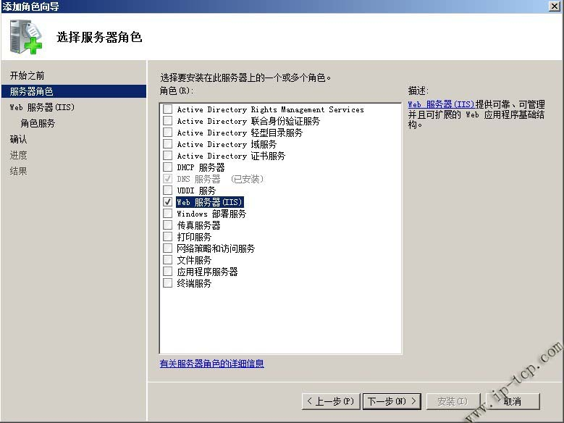
选择“WEB服务器（IIS）”，注意：首次安装IIS的时候，当你点击“下一步”的时候会提示“是否添加WEB服务器所需的功能”对话框。提示在安装IIS时，必须同时安装“Windows进程激活服务”。单击“添加必须的功能”按钮安装该功能，并选中“WEB服务器”，单击“下一步”按钮：
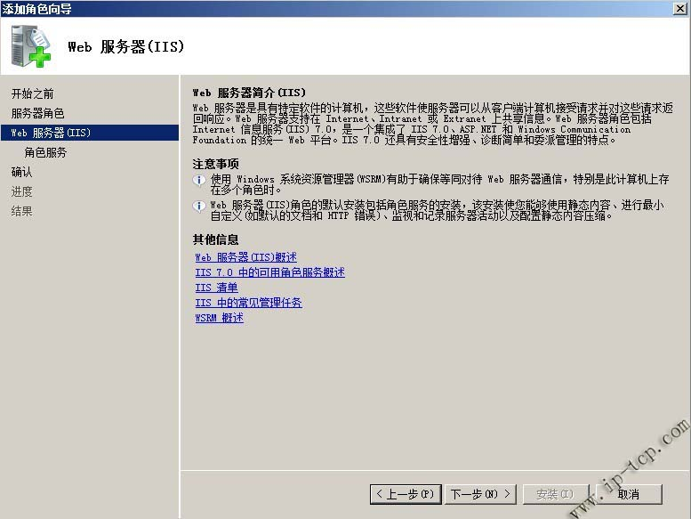
下一步
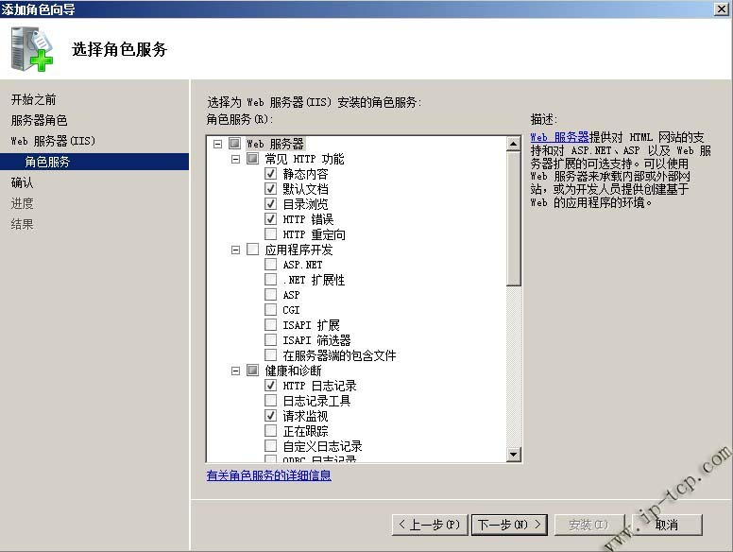
记得把应用程序开发这项勾选上。
继续下一步：
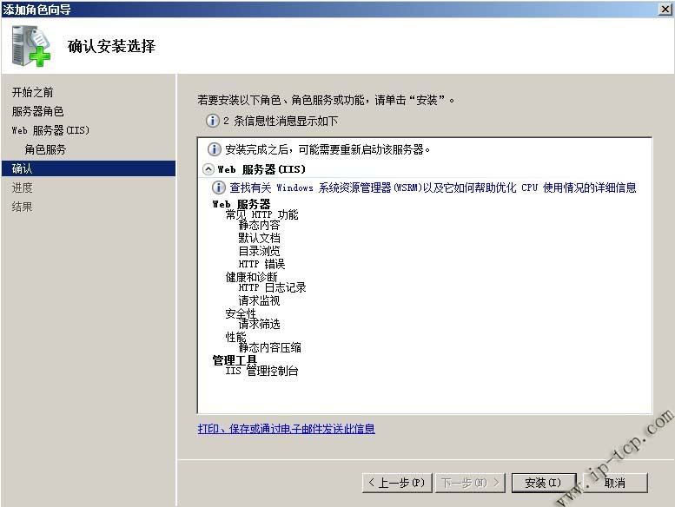
单击“安装”按钮，开始安装WEB服务器：
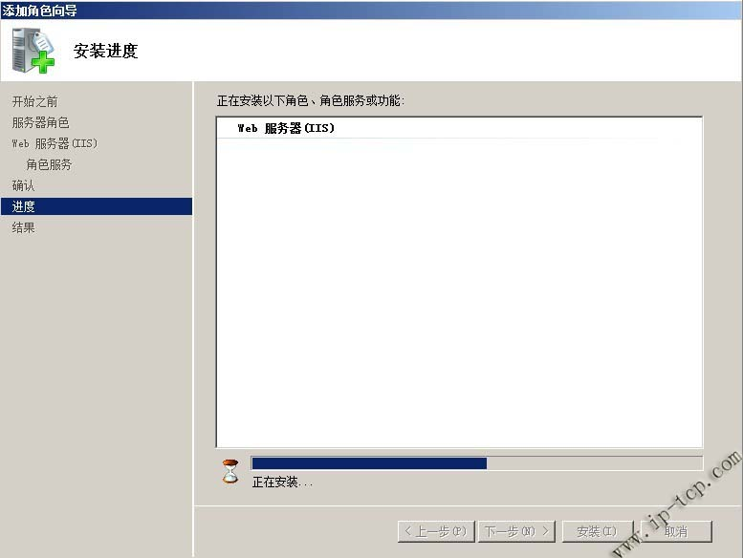
安装完成后，显示如图所示的“安装结果”对话框：
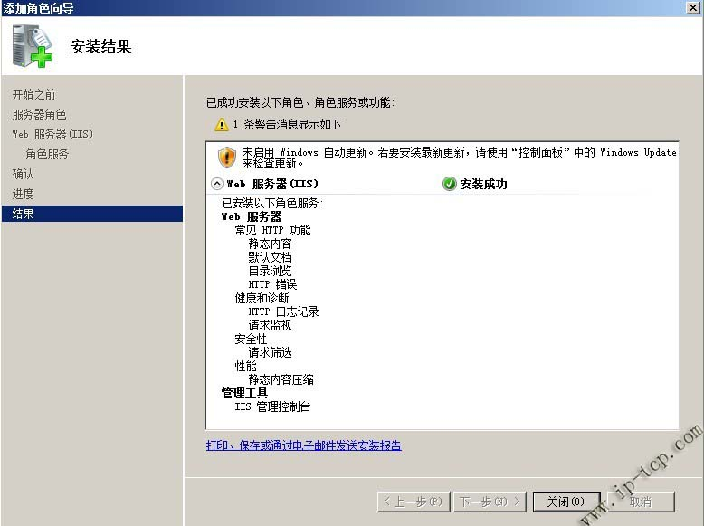
安装完成，单击“关闭”按钮，“开始”–“管理工具”–“Internet信息服务管理器”打开如图，即可看到已安装的WEB服务器及默认创建的WEB站点。
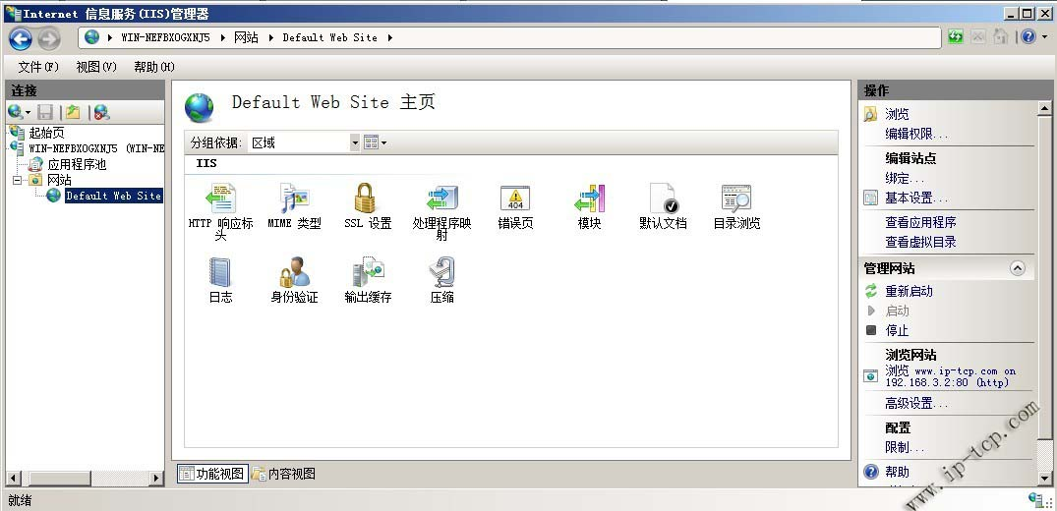
采用默认站点，即可：
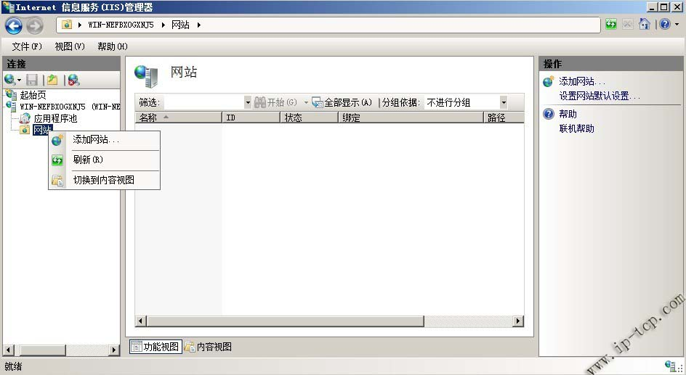
选择“添加网站”出现如图：
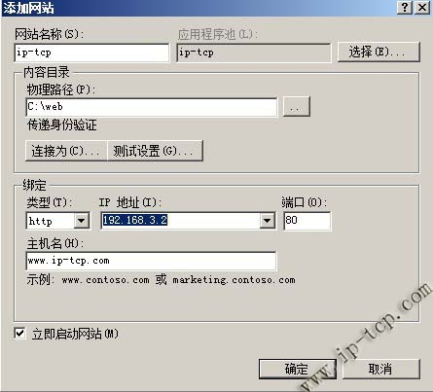
输入“网站名称”，设置好“物理路径”，“IP地址”，“主机名”，点“确定”可以看到新建的WEB站点，选择站点，即可配置站点的所需选项。
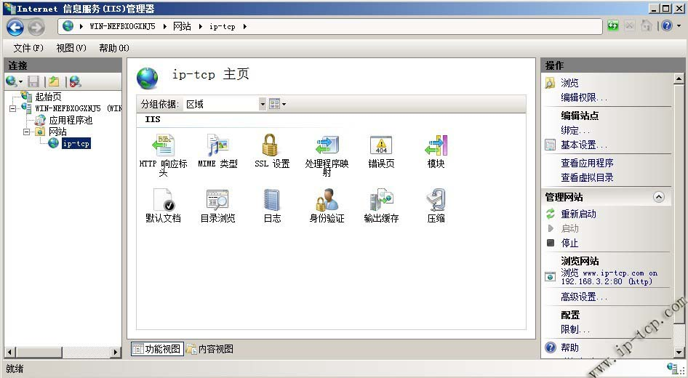
至此，IIS安装结束。

IIS相关配置
- 新建网站：
微信公众号需要新建两个网站，一个是微信后台，一个是访问数据库的接口。
部署微信公众号网站之前请确保服务器已安装.net framework 4.5。
新建网站后需要在IIS的应用程序池中把网站对应的应用程序标识设置为本地系统（LocalSystem）。图1~图6
- 权限问题：

部分服务器在建好网站后会出现无权访问之类的错误，如有出现此类错误可以参照图7，给网站设置管理员权限

图1
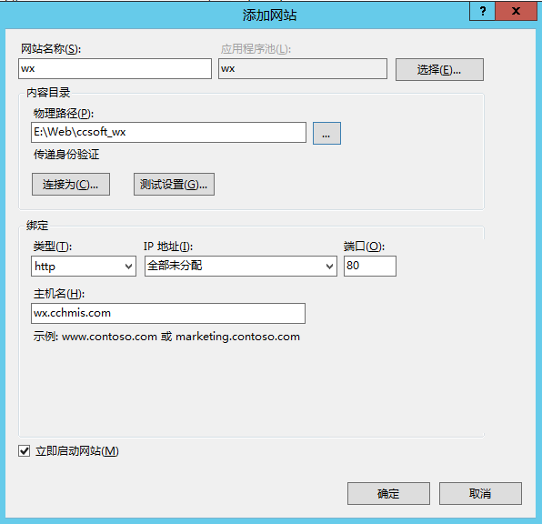
图2
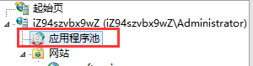
图3
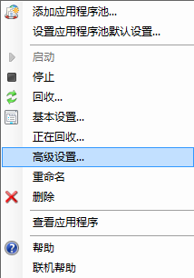

图4
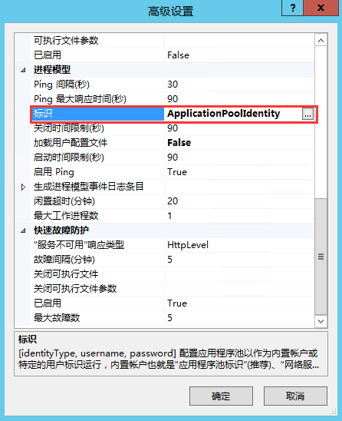
图5
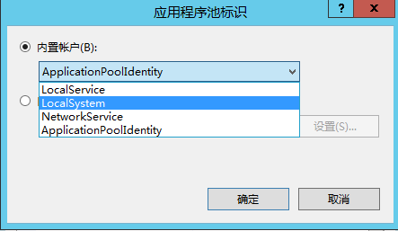
图6
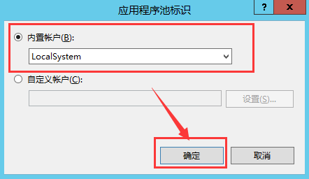
图7
